
Tinne-tin
Informatie bulletin van Stichting de Tinne. Jaar 2023 no. 20
Redactie. Bert Daalder. www.stichtingdetinne.nl
In memoriam René Lohuis.
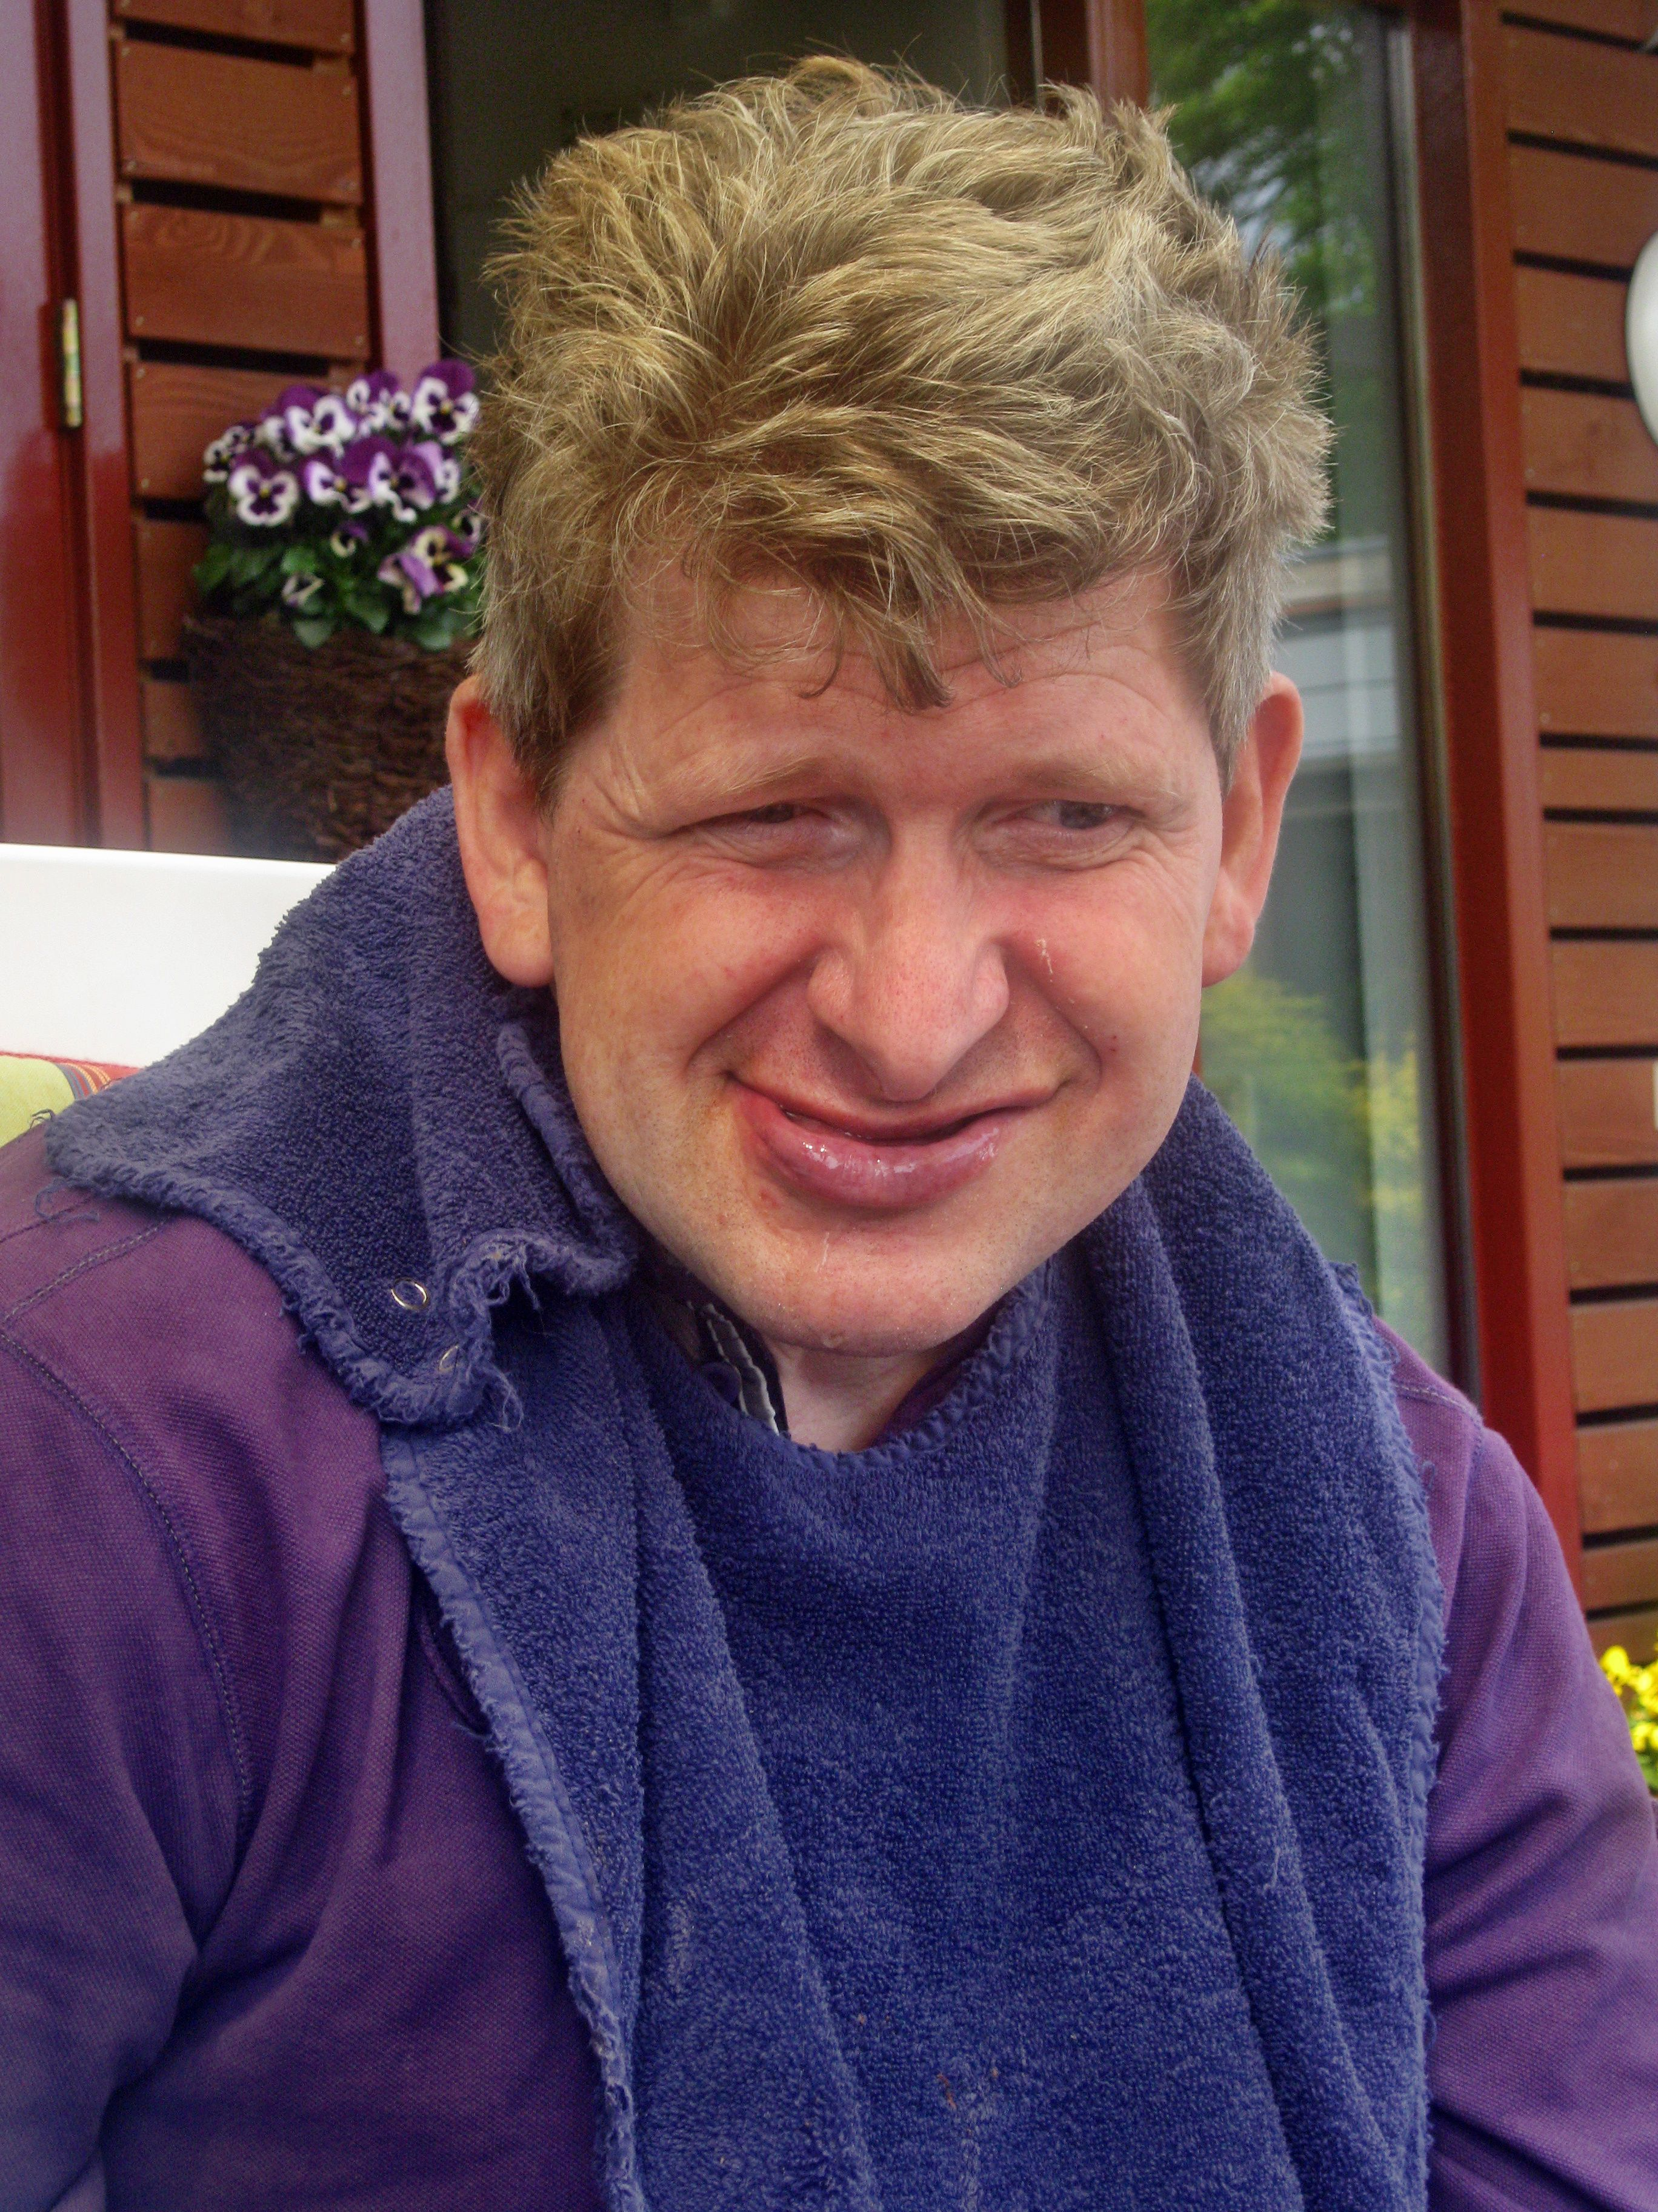

Tot ons groot verdriet is René Lohuis op 12 oktober in de Tinne overleden. De weken daarvoor heeft hij veel in het Ziekenhuis gelegen. Omdat er door de artsen niets meer voor René kon worden gedaan is hij terug gekomen naar de Tinne en daar op woensdag avond 12 oktober in aanwezigheid van zijn familie overleden.
De medewerkers van de Tinne hebben René tot aan zijn overlijden in de Tinne, maar ook in het ziekenhuis zorgzaam en liefdevol verzorgd.

De bewoners en medewerkers zijn naar het afscheid van René geweest om hem de laatste eer te bewijzen. Wij zullen René erg missen.
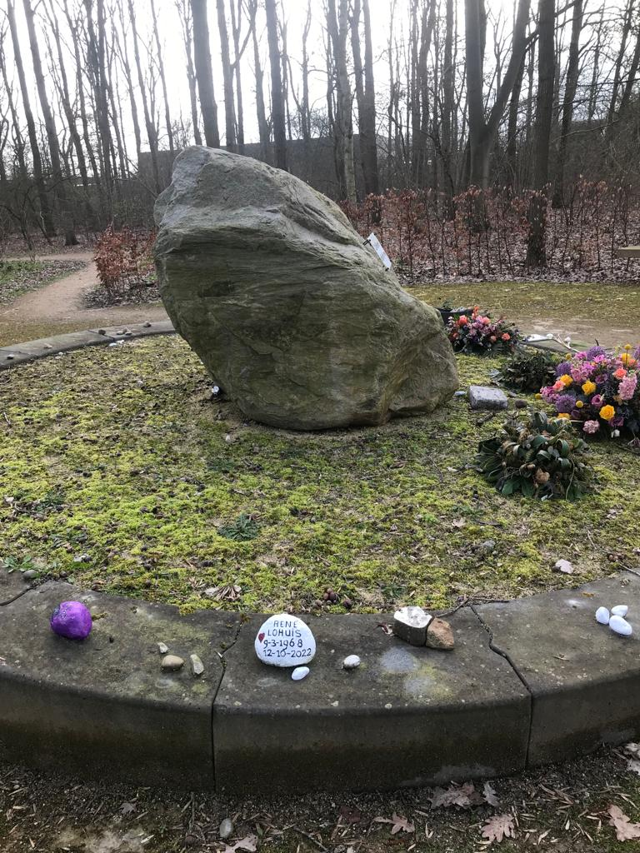

Op het herdenkingsplein vlakbij de Tinne is een herinneringssteentje geplaatst door bewoners en medewerkers,

De Tinne zelfstandig.
Vanaf de start van de Tinne heeft het bestuur de zorguren ingekocht bij Stichting de Trans. Na jaren van stijgende kosten werd het eind 2021 duidelijk dat de financiële eisen van de Trans voor ons niet meer haalbaar waren.

Na veel onderzoek en gesprekken heeft het bestuur van de Tinne besloten om per 1 januari 2022 als zelfstandige zorginstelling verder te gaan.

De medewerkers die in dienst waren van Stichting de Trans hebben allemaal het aanbod gekregen om in dienst te treden bij Stichting de Tinne. Gelukkig hebben een groot aantal medewerkers besloten om mee te gaan naar Stichting de Tinne. Door het bestuur van de Tinne moest heel veel administratief werk worden geregeld maar het is allemaal gelukt.
De Tinne draait inmiddels ruim een jaar als zelfstandige organisatie naar volle tevredenheid van de medewerkers, bestuur en ouders en verwanten van de bewoners.

Raad van Bestuur
Notariskantoor van Pelt in Assen heeft de nieuwe statuten voor de Tinne opgesteld.
Volgens deze statuten wordt Stichting de Tinne bestuurd door een Raad van Bestuur, bestaande uit,
Jan Hoogeveen, voorzitter
Gea Oldenbeuving , secretaris
Henk Meijeringh, penningmeester
Bert Daalder, lid

Verwantenraad
Stichting de Tinne heeft ook een verwantenraad ingesteld, vergelijkbaar met een Raad van Toezicht of Raad van commissarissen.
De verwantenraad bestaat uit,
Arend Mast, voorzitter
Hilde Hoogeveen, lid
Henk Veldkamp, lid
Janny Meijeringh, lid
Ettie Daalder,lid
Annelies Hilbrants, lid
Nog te benoemen; iemand van de Familie Wieringh.

Vrijwilligers gezocht
de Tinne zou graag een aantal vrijwilligers ontmoeten die samen met onze 8 bewoners een spelletje, wandeling enz zouden willen doen.
Wilt u vrijwilliger bij ons worden neem dan contact met ons op.

Nieuwe bewoner
Per 1 april komt Mark Wieringh in de Tinne wonen.
Onderstaand stelt Mark zichzelf voor

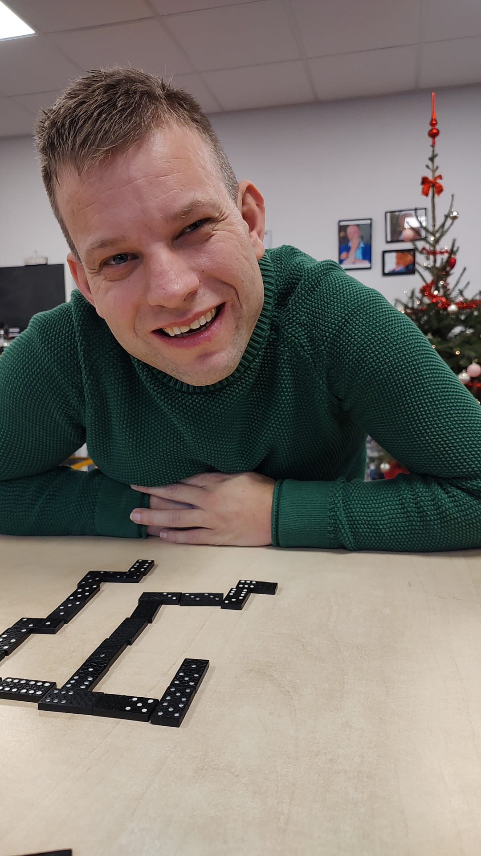
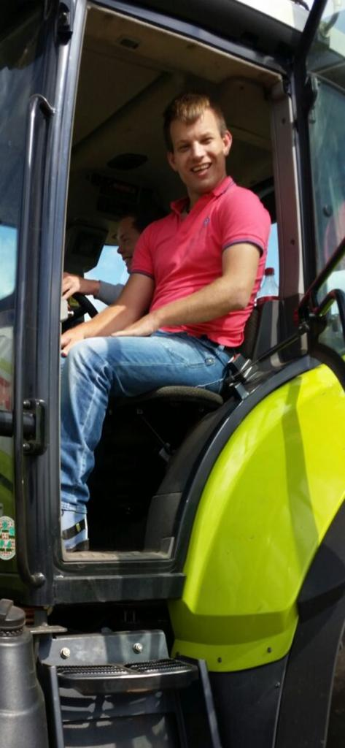

Mijn naam is Mark Wieringh miv 1 april ben ik de nieuwe bewoner van de Tinne.
Ik ben geboren op 16-03-1990 in Buinen. Tot mijn 23ste heb ik daar samen met mijn vader en moeder Harm en Willy en mijn bijna 3 jaar oudere zus Marloes gewoond. Op 6 jarige leeftijd ben ik op mijn fietsje geschept door een auto, met alle gevolgen van dien. Ik lag 3 maanden in coma in het UMCG , gevolgd door een opname van 6 weken in Charlotteoord in Tilburg. Een revalidatiecentrum waar ze kinderen en jong volwassenen door een stimulatietherapie (verder) uit coma proberen te halen. Na 6 weken was ik zover dat ik overgebracht kon worden naar lyndenstyen in Beesterzwaag om daar verder te revalideren. Ik mocht toen gelukkig de weekenden weer naar huis.Na anderhalf jaar kwam ik weer definitief naar Buinen wonen.
Van daaruit ging ik naar de Meidoornschool in Stadskanaal een school voor moeilijk lerende kinderen.Vanaf mijn 18de jaar ging ik op verschillende plekken naar dagbesteding. De laatste 9 jaar naar de Huneborg in Borger. Daar houd ik mij vooral bezig met houtkloven. Wat ik geweldig vind om te doen.
Ik ga daar dan ook elke dag met plezier naar toe. Over een tijdje is het de bedoeling dat ik de Huneborg ga verruilen voor het Tuinhuis tegenover de Tinne. Om ook daar weer te gaan kloven.
Voor ik naar de Tinne kwam heb ik 10 jaar met veel plezier in een Thomashuis gewoond met 8 medebewoners. Ik hoop ook hier met heel veel plezier te mogen wonen al zal het wel even weer wennen zijn voor mij.
Er zijn veel dingen die ik leuk vindt, ik zoek graag de gezelligheid op maar zit ook graag op mijn kamer. Dan luister ik graag naar muziek, kijk tv of ben bezig op mijn tablet. Ook ga ik graag fietsen op mijn driewieler of samen met mijn vader op de tandem. Samen heb ik met mijn vader en zijn vrienden vele lange afstandstochten gefietst, en zelfs al eens de Alpe d'Huez op gefietst. Jammer genoeg is het fietsen de laatste jaren een beetje op een laag pitje komen te staan. Maar wie weet komt dat ooit weer. Rondom de Tinne is er immers ruimte genoeg om te fietsen.
Zo af en toe maak ik bij mijn vader achterop de motor een ritje, daar kan ik ook echt van genieten.
In de weekenden trek ik graag op met mijn zus Marloes ,zwager Nick en mijn neefje Davi van 5 jaar en mijn nichtje Juli van 2 jaar. Ook ga ik regelmatig naar mijn oma in Borgerhof of ze komt bij mij als ik bij pap en mam in Buinen ben.
Ik hoop op een mooie toekomst samen met mijn nieuwe huisgenootjes, begeleiding en alle andere nieuwe mensen die ik ga leren kennen in de Tinne.
Groetjes Mark

Wet toetreding Zorgaanbieders
Per 1 januari 2022 is de Wtza in werking getreden. Ieder bestaande of nieuw Zorgbedrijf heeft vanaf die datum een vergunning nodig om een zorgbedrijf te kunnen uitvoeren.

De Tinne heeft in 2022 deze vergunning aangevraagd en ook gekregen en voldoet daarmee aan de eisen die worden gesteld aan een zorgbedrijf.

Arbeidsmarkt
Net als elk andere zorgbedrijf is het voor de Tinne moeilijk om nieuwe medewerkers in dienst te nemen. Weet u iemand die in een prachtige werkomgeving, leuke bewoners en een gemotiveerd team wil werken. Wij zijn graag bereid om met elkaar in gesprek te komen.

Website Stichting de Tinne
Wij hebben een nieuwe website.Kijkt u eens op www.stichtingdetinne.nl.

Daar kunt u veel informatie over de Tinne en Stichting Vrienden van de Tinne vinden. Het is ook mogelijk om daar vriend van de Tinne te worden.

BHV training
Sinds de verzelfstandiging is nu voor het eerst een volledige BHV training binnen de Tinne gehouden.
Deze training is door de medewerkers als heel positief ervaren.

Nieuwe tilliften

Sinds begin dit jaar heeft de Tinne de beschikking over elektrisch ondersteunde til-liften en nieuwe douche brancards. Deze voorkomen rug-en schouderklachten bij de medewerkers.

